Check-list
Page

Amélioration de la production
  - Intégrer une priorité ECS
  - Isoler ou renforcer l'isolation du réservoir d'eau chaude
Amélioration de la régulation
  - Si production électrique,
  - chauffer l'eau la nuit;
  - délester le chauffage de l'eau en période de pointe de jour
Réduction des besoins
  - Diminuer la demande d'eau chaude
  - Sensibiliser les occupants à utiliser l'eau froide
  - Supprimer le circuit de distribution d'eau chaude dans les sanitaires des bureaux
  - Réduire le débit utilisé
  - Réduire la pression sur le réseau
  - Supprimer les pertes vers l'égout
Amélioration de la distribution
  - Limiter les périodes de circulation de l'eau chaude
  - Isoler la boucle de circulation
  - Réduire la puissance de la pompe de circulation

171
173

175

177

179
181
183

185
187
189

La mesure
Si la préparation de l'eau chaude sanitaire est réalisée par la chaudière, mettre en place une régulation "priorité eau chaude sanitaire"

L'Économie potentielle
L'économie sur la consommation annuelle de chauffage peut aller de quelques dixièmes de pourcents jusqu'à 5%.
L'intérêt de la "priorité sanitaire" est d'autant plus important que la chaudière présente des pertes à l'arrêt élevées. Cette mesure est donc tout particulièrement intéressante pour les chaudières gaz atmosphériques dont l'échangeur est en communication ouverte avec la cheminée.
La mise en oeuvre

Mettre en place une "priorité eau chaude sanitaire", si l'échangeur avec le ballon de stockage n'est pas un échangeur à plaques instantané.
Avec une telle régulation, la chaudière ne monte en température qu'au moment du réchauffage du ballon. En dehors de ces périodes, la température de consigne de l'eau est la température la plus haute demandée pour le chauffage. En été, c'est la température la plus basse acceptée par la chaudière (voir conditions de fonctionnement imposées par le constructeur).

Ce type de régulation ne fonctionne plus si les besoins en eau chaude sanitaire sont trop importants, comme dans un hôpital, par exemple.
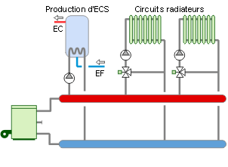

En plus de la "priorité eau chaude sanitaire", si le volume d'eau à chauffer ne dépasse pas une à deux fois le volume du ballon de stockage, concentrer les périodes de préparation d'eau chaude sanitaire sur une ou deux périodes de la journée :
greffer une horloge sur la régulation pour imposer les plages horaires durant lesquelles le réchauffage du ballon est autorisé. Par exemple : de 5 à 7 heures du matin et de 16 à 18 heures en fin de journée.
Ainsi, on évitera de remettre la chaudière en route pour le puisage d'un seau d'eau !
Alternative :
S'il est difficile de planifier les périodes de chauffage de l'eau chaude, on peut obtenir un effet similaire en régulant le ballon au moyen d'un thermostat à fort différentiel situé en partie haute (au moins au 2/3 de la hauteur). Par exemple, ce thermostat arrête la pompe de circulation du réchauffeur quand on atteint 65°C et remet le chauffage en service quand l'eau tombe à 45°C.
La justification
Si la chaudière réalise à la fois le chauffage du bâtiment et le chauffage de l'eau chaude sanitaire, un conflit de température apparaît :
- Pour augmenter le rendement d'une chaudière, il est intéressant de travailler à basse température, surtout s'il s'agit d'une chaudière récente (dite à "très basse température" ou à condensation). Par exemple, la température de l'aquastat sera adaptée en fonction de la température extérieure afin de ne chauffer qu'à la température minimale nécessaire.
- Pour réchauffer l'eau chaude sanitaire, une température minimale d'eau de chauffage à 65 ou 70°C est nécessaire (par exemple pour réchauffer un ballon de stockage à 60°C). Temporairement, par mesure de précaution anti-légionelle, une montée de l'eau du ballon de stockage à 70°C est même parfois organisée. La "priorité eau chaude sanitaire" permet d'éviter de maintenir en permanence les chaudières à haute température et de limiter les pertes à l'arrêt : pertes vers l'ambiance, et pertes par balayage.
De même, limiter le nombre de mises en route de la chaudière en concentrant les périodes de préparation d'eau chaude sanitaire permet de garder la chaudière à basse température le plus longtemps possible et donc de diminuer les pertes à l'arrêt.

Exemples :
- Chaudière moderne à brûleur pulsé correctement dimensionnée de 300 kW.
Si elle fonctionne à température constante de 70°C, son coefficient de perte à l'arrêt est de 0,3 %.
Les pertes à l'arrêt annuelles sont donc évaluées à :
5 280 heures* x 0,3% x 300 kW = 4 752 kWh ou 475 litres de fuel
* 220 jours ouvrables x 24 h = 5 280 heures.
Si la chaudière travaille en température glissante, son coefficient de perte à l'arrêt moyen sera alors de 0,11 %.
Les pertes à l'arrêt sur la saison d'été sont donc évaluées à :
5 280 heures x 0,11% x 300 kW = 1 742 kWh ou 174 litres de fuel
  - Economie réalisée : 475 – 174 = 301 litres de fuel
Si la consommation annuelle de la chaudière est de 36 000 litres de fuel par an (300 kW x 1 200 heures), l'économie ne représente que 0,8 % de la consommation annuelle.
- Chaudière gaz à brûleur atmosphérique classique de 300 kW surdimensionnée.
Si elle fonctionne à température constante de 70°C, son coefficient de perte à l'arrêt est de 1,3 %.
Les pertes à l'arrêt sur la saison d'été sont donc évaluées à :
5 280 heures x 1,3% x 300 kW = 20 592 kWh ou 2 060 litres de fuel
Si la conception de cette chaudière lui permet de travailler en température glissante et ne remonte en température que pour produire l'eau chaude sanitaire, son coefficient de perte à l'arrêt moyen sera alors de 0,5 %.
Les pertes à l'arrêt sur la saison d'été sont donc évaluées à :
5 280 heures x 0,5% x 300 kW = 7 920 kWh ou 792 litres de fuel
  - Economie réalisée : 2 060 – 792 = 1 268 litres de fuel ou environ 280 €/an
Si la consommation annuelle de la chaudière est de 24 000 litres de fuel par an (300 kW x 800 heures), l'économie représente 5 % consommation annuelle.

La mesure
Isoler ou renforcer l'isolation du réservoir d'eau chaude
L'Économie potentielle
L'isolation d'un ballon qui ne l'est pas encore permet de diminuer ses déperditions d'environ 90%. Le temps de retour de l'investissement nécessaire est inférieur à un an.
Si le ballon est déjà isolé avec 5 cm de laine de roche, ajouter encore 5 cm d'isolant est amorti généralement en 3 ans.
La mise en oeuvre
L'épaisseur de l'isolant du ballon devrait être d'au moins 10 cm. Les Suisses vont même plus loin et recommandent, selon la contenance du ballon, de 10 à 14 cm d'épaisseur :
Contenance en litres | Epaisseur minimale  de laine minérale en cm
< 400 | 10
de 400 à 2000 | 12
> 2000 | 14
(Recommandations du programme suisse "Ravel"
pour les accumulateurs calorifugés sur place)
Si le ballon est déjà isolé avec une épaisseur de 5 ou 8 cm, épaisseurs couramment proposées par les constructeurs, il convient de compléter cette isolation.
On rencontre différentes techniques d'isolation :

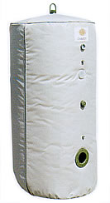
- l'isolation en mousse de polyuréthanne (PUR), aujourd'hui sans CFC,
- les matelas de laine minérale, ceinturés par une feuille d'aluminium et recouverts d'un manteau en aluman,
- les coquilles en polystyrène, recouvertes d'un manteau de tôle laquée, amovible (mais parfois limité à certaines températures).
Le calorifuge sous tôle galvanisée est plus hermétique que l'isolation en jaquette souple.
- la résine de mélamine, nouveau matériau très résistant à la haute température et facilement dissociable du manteau extérieur

Dans le choix de l'isolant, il est intéressant de privilégier des matériaux dissociables de la cuve et si possible recyclables. Il n'est pas impossible que l'élimination des déchets soit un jour taxée ...

Une mauvaise mise en oeuvre de l'isolation, particulièrement en jaquette souple, peut générer des courants convectifs non contrôlés (c.a.d. un effet de cheminée entre le ballon et l'isolant). Dans une campagne de mesures sur site, EDF a constaté que les pertes réelles dépassent souvent le double de la valeur obtenue par calcul théorique. Il convient donc d'éviter de laisser de l'air entre le manteau isolant et le ballon.
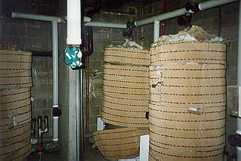 La mise en place de l'isolation nécessite un certain soin…
La justification
La très bonne rentabilité de l'isolation du ballon est liée au fait que l'eau est maintenue en permanence à haute température par rapport à l'ambiance.
Ceci est d'autant plus vrai que la lutte contre le développement de la légionnelle impose une température de maintien dans le ballon de minimum 60°C. Il n'est plus admis de diminuer la température de stockage de l'eau à 45°C, par exemple, pour diminuer les pertes.
Un exemple :
Prenons un ballon d'une capacité de 500 l. Sa surface de déperditions est de 3,6 m². Il maintient l'eau en température 24h/24. La température moyenne de l'eau est de 60°C, et la température ambiante moyenne est de 18°C.
- Il n'est pas isolé
Les pertes thermiques sont évaluées à 13 250 kWh par an, soit environ 660 € par an (pour un coût du combustible de 0,05 €/kWh).
Sans apport de chaleur complémentaire, la température de l'eau du ballon retomberait à 20°C en moins de 24 heures.
- On l'isole avec 5 cm de laine minérale
Les déperditions annuelles sont maintenant inférieures à 1 000 kWh/an.
L'économie est de 92%, soit environ 600 € par an.
L'isolation du ballon peut certainement être réalisée pour ce montant, le temps de retour est donc inférieur à un an !
- On augmente l'isolation jusqu'à 10 cm de laine minérale
En ajoutant encore 5 cm d'isolant, les pertes thermiques sont encore quasiment divisées par 2. Elles ne sont plus alors que de 510 kWh par an.
L'économie supplémentaire est d'environ 470 kWh par an, soit environ 25 € par an (pour un coût du combustible de 0,05 €/kWh).

Evolution des déperditions thermiques annuelles de différents ballons d'ECS en fonction de l'épaisseur de l'isolation
(isolation en laine minérale, température moyenne de 60°C maintenue 24h/24, température moyenne de l'ambiance de 18°C)

La mesure
Si la production d'eau chaude sanitaire est électrique,
chauffer l'eau la nuit,
délester le chauffage de l'eau en période de pointe de jour.
L'Économie potentielle
Chauffer l'eau la nuit plutôt qu'en journée est directement rentable. L'investissement à consentir pour l'horloge de gestion est minime par rapport à l'économie réalisable sur la facture : le coût de la préparation de l'eau chaude sanitaire peut être diminuée de 20 à 40% selon le type de tarification !
Quant à l'installation d'un délesteur, elle est généralement rentabilisée en 1 ou 2 ans maximum.
Ces améliorations ne permettent pas d'économiser de l'énergie, mais bien de diminuer la facture électrique. L'argent ainsi économisé pourra sans doute être utilement investi dans une autre amélioration énergétique…
La mise en oeuvre
- Chauffer l'eau la nuit
Une horloge ou une télécommande sur le réseau du distributeur commanderont la charge durant les heures creuses (la nuit ou le WE).
Si le volume de stockage est supérieur au puisage journalier cette mesure ne posera aucun problème.
A défaut, pour éviter de tomber à court d'eau chaude en fin de journée lors de puisages très importants, on peut augmenter la température de l'eau du ballon. Il faut alors prévoir un bon mitigeur à la sortie pour éviter tout risque de brûlure. D'autre part, ceci implique des pertes permanentes supplémentaires. Il est donc nécessaire d'avoir une bonne isolation du ballon de stockage (voir fiche 6.2 ).

On peut encore
- soit dédoubler le ballon (l'avantage de l'électricité est de pouvoir décentraliser la production). Si certains points de puisage sont fort éloignés du ballon, on y gagnera à réaliser cette solution.
- soit équiper l'appareil d'une deuxième résistance (voir schéma ci-contre) : l'élément chauffant inférieur assure la charge nocturne à bas tarif, alors que l'élément chauffant supérieur couvre les demandes de pointe en eau chaude durant la journée, soit environ le 1/3 supérieur du ballon. L'enclenchement simultané des deux résistances n'est généralement pas autorisé en raison de la puissance cumulée.
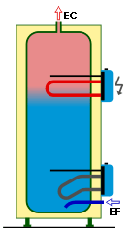

Délester le chauffage de l'eau en période de pointe
Si le fonctionnement de jour est malgré tout nécessaire, on utilisera un délesteur.

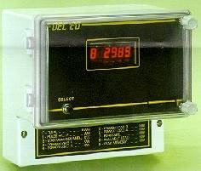
En régime haute tension, le distributeur d'électricité facture, en plus des kWh consommés, le maximum des puissances moyennes consommées chaque 1/4 d'heure. C'est la pointe quart-horaire.
Pour limiter cette puissance, le délesteur arrête ou réduit automatiquement la puissance d'un ou plusieurs équipements, pendant quelques minutes sur le 1/4 d'heure critique.
Comme il ne s'agit pas d'une production instantanée, l'utilisateur ne s'apercevra de rien si la production est arrêtée, pendant quelques minutes, 2 ou 3 fois par jour.
Délesteur 4 sorties

La justification
La justification est financière et non énergétique.
Etant donné la différence entre le coût de l'électricité de nuit et celui de l'électricité de jour, il est très intéressant de chauffer l'eau la nuit si c'est possible.
Le kWh en heures creuses coûte environ
- 30 à 35% en moins pour la tarification binôme A
- 40% en moins pour la tarification binôme B
- 15 à 30% en moins, selon la saison, pour le tarif horo-saisonnier.

Si la préparation de nuit n'est pas suffisante, on peut malgré tout limiter l'impact de la préparation de l'eau chaude sanitaire sur le coût de la pointe quart-horaire. Le ballon d'eau chaude électrique est l'équipement électrique idéal pour un délestage : il représente une puissance assez élevée et sa coupure ne gêne pas la production d'eau chaude.
Le coût d'un kW supplémentaire en pointe quart-horaire est de l'ordre de 6 à 8 €, jusqu'à 11 €, en hiver, en tarification binôme B.
Si on diminue la pointe de puissance de 100 kW en utilisant le délesteur efficacement, on peut espérer économiser de l'ordre de
8 €/kW x 100 kW x 12 mois = 9 600 €/an

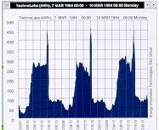

La mesure
Sensibiliser les occupants à utiliser l'eau froide.
Supprimer le circuit de distribution d'eau chaude dans les sanitaires des bureaux.
L'Économie potentielle
Economie potentielle minimale de l'ordre de 11 kWh par occupant par an.
La mise en oeuvre
Pour réduire les consommations d'eau chaude, on peut commencer par responsabiliser les usagers :
- placer des affichettes simples qui rappellent, par exemple, de se laver les mains avec de l'eau froide en priorité;
- informer les usagers du prix de l'eau (+/- 2,5 € du m³), et de l'eau chaude (+/- 5 € du m³);
Remarque : ces ordres de grandeurs de prix peuvent varier en fonction de l'installation de production d'eau chaude sanitaire, et de son utilisation.
- informer le personnel sur les factures annuelles en eau chaude sanitaire pour l'entreprise ou l'institution, et pour les services concernés (budget de la cuisine, de la blanchisserie,…). Plus l'information sera précise, plus elle touchera les acteurs !
Une autre mesure, qui présente plus de garanties, consiste à déconnecter l'apport d'eau chaude dans les sanitaires des bureaux
- soit en arrêtant le chauffage de l'eau, si l'installation n'alimente pas d'autres points de puisage comme une cafétéria, des douches, etc.,
- soit en supprimant la fourniture d'eau à ces robinets.
Il est néanmoins préférable de mettre cette mesure en place avec l'accord du personnel (après l'avoir informé de l'intérêt de cette action) pour éviter des plaintes trop nombreuses qui mèneraient peut-être à un retour en arrière.
La justification

La réduction des consommations passe par la responsabilisation des usagers. Sensibiliser les occupants est un moyen de réduire les consommations à peu de frais.
Ne plus apporter d'eau chaude dans les sanitaires des bureaux (et autres bâtiments tertiaires où l'activité est peu salissante) est de plus en plus fréquent dans la conception des immeubles récents.
L'économie qui se dégage de ce choix est considérable, et d'autant plus importante si une boucle de circulation est associée au réseau.
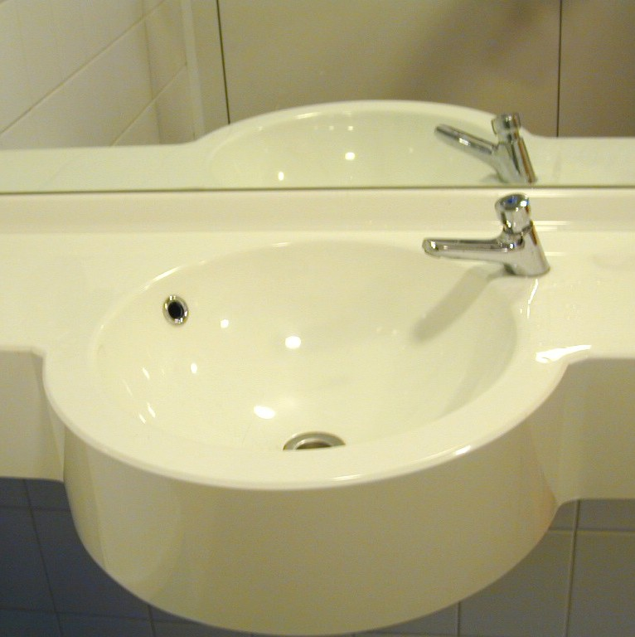

Ordre de grandeur :
Selon le résultat d'une campagne de mesures menée par l'EDF en 1985, la consommation d'eau chaude (à 60°C) dans un bâtiment de bureaux sans besoins spécifiques (restaurant, douches) se situerait entre 2 et 6 l/pers.jour.
Prenons la valeur minimale de 2 l/pers.jour, et supposons qu'on la réduise de moitié, soit en sensibilisant les utilisateurs, soit en supprimant l'eau chaude dans les sanitaires, le reste servant, par exemple, à la petite vaisselle d'un bureau (tasse, cuillère,…).
On économise alors, pour un immeuble occupé par 200 personnes, 220 jours par an, 44 000 litres d'eau chaude sur l'année. Si cette eau doit être réchauffée de 18°C à 60 °C, et que le rendement de production annuel est de 60%, la consommation liée à la préparation de cette ECS est de
1,16 kWh/(m³.°C) x 44 m³ x (60-18) °C / 0,6
= 3 570 kWh ou 357 litres de fuel par an.

La mesure
Adapter des réducteurs de débit aux points de puisage
L'Économie potentielle
Diminution du débit aux lavabos : de 9 à 27 kWh par occupant, par an.
Diminution du débit des douches :  7 kWh/douche

La mise en oeuvre
- Adapter des réducteurs de débit aux points de puisage
Sur les robinets, il est possible de placer des "mousseurs". Il s'agit d'un régulateur de débit qui réduit la section de passage en fin de robinetterie et/ou qui crée un mélange air/eau. Il permet par exemple de réguler un débit maximum de 6 ou 8 litres/minute. Un mousseur revient environ à 5 €.
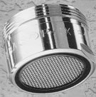

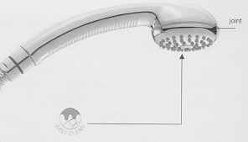
Les pommes de douche peuvent aussi être remplacées par des "douchettes économes" : soit une manette permet de réduire le débit, soit un effet de "nuage d'eau" est créé.

Ce type de douchette peut accélérer le phénomène d'aérosolisation, et donc présenter une plus grande sensibilité à la contamination par la légionelle. Il faut donc s'assurer que l'eau a été chauffée à 60°C minimum.

Il faut également être conscient du fait que ces équipements terminaux modifient la courbe de réglage en température. La mise en place d'une perte de charge supplémentaire diminue "l'autorité" de la vanne. Si l'évolution est au départ linéaire, la perte de charge finale limite la zone de réglage de la température sur une bonne partie de la plage angulaire.
Lors du remplacement des robinets qui fuient, on choisira des robinets qui permettent de limiter la consommation :

- mitigeur avec butée
Un point "dur" ou une butée délimite les 2 zones de fonctionnement : une zone économique (de 0 à 6 litres/min environ) et une zone de confort (jusqu'à environ 12 litres/min). (à gauche)
- robinet avec bouton poussoir. (à droite)
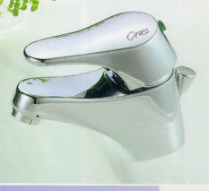
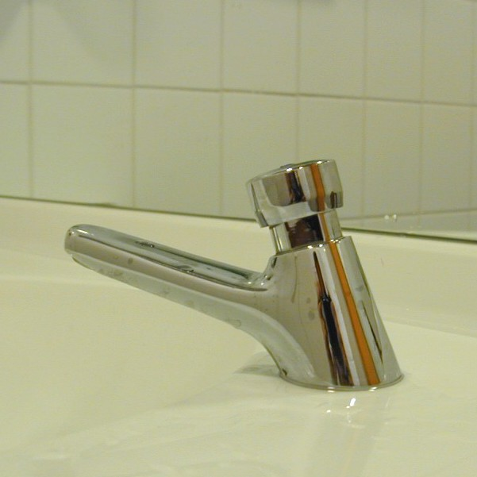

La justification
L'adaptation de mousseurs sur des anciennes robinetteries permet de réduire le débit utilisé de 25 à 35 %. Or, l'occupant d'un bureau utilise en moyenne de 2 à 6 l d'eau chaude par jour dans un bâtiment non pourvu de services particuliers (ni douche, ni préparation de repas).
L'économie potentielle par occupant, par an peut donc être évaluée à
25% x 2 à 6 l/jour x 220 jours x 1,16 Wh/(l.°C) x (60-18) °C / (1 000 x 0,60)
= 8,8 à 27 kWh ou 0,9 à 2,7 litres de fuel par occupant, par an.
Les pommes de douches économes, quant à elles, réduisent les débits de  30 litres/minute à 8 litres/minute, soit de presque 75%.
L'économie potentielle pour une douche de 10 min à 35°C est donc de :
(30 l/min – 8 l/min) x 10 min x 1,16 Wh/l.°C x (35-18) °C / (1 000 x 0,60) = 7,2 kWh/douche

Ordre de grandeur pour un bâtiment de 200 occupants :
  - lavabos : en moyenne 18 kWh/(pers.an) x 200 personnes = 3 600 kWh/an, ou 360 litres de fuel
  - douches : si chaque jour, 1 personne sur 20 prend une douche, 2 200 douches sont prises sur l'année, et l'économie peut être évaluée à
2 200 x 7,2 kWh = 15 800 kWh soit 1 580 litres de fuel par an.

La mesure
Placer un réducteur de pression sur le réseau
L'Économie potentielle
L'impact de l'installation d'un réducteur de pression est difficile à évaluer car il dépend, comme pour les autres mesures, du débit d'eau chaude demandé par les occupants, mais également de la pression dans le réseau au départ.
La mise en oeuvre

Le réducteur de pression se place chaque fois que la pression statique d'alimentation dépasse 3 bars par exemple (la pression de réglage dépend du nombre d'étages du bâtiment, 1 bar correspond à une hauteur de colonne d'eau de 10 mètres), à l'entrée de l'installation, après le compteur.

réducteur de pression d'eau
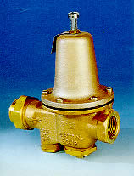

La justification
Une pression trop importante donne naissance à une vitesse excessive qui provoque une consommation importante, du bruit dans les canalisations et une fatigue prématurée des équipements (d'où un risque accru de fuites).
Le placement d'un réducteur de pression permet de réduire la pression à un niveau voulu. En théorie, le gain en débit varie comme la racine carrée de la pression : si la pression chute au quart, le débit chute de moitié. Mais en pratique, si la pression est forte, l'usager réduit de lui-même le débit d'eau, si bien que l'économie est moins importante.
La protection des équipements contre les fortes pressions et donc la limitation des fuites est par contre bien réelle.

La mesure
Pour une préparation d'eau chaude sanitaire avec stockage, supprimer les pertes vers l'égout du groupe de sécurité.
L'Économie potentielle
De 1 000 kWh par an par tranche de 100 litres de stockage, à 4 000 kWh par an selon le type de pertes du groupe de sécurité.
La mise en oeuvre
Evaluer le phénomène
- Placer un récipient entre l'échappement du ballon de stockage et l'égout pour évaluer la quantité d'eau évacuée vers l'égout par la soupape de sécurité.
- Si l'accès est impossible, on peut tout au moins contrôler la consommation d'eau la nuit via le compteur.
En effet, le phénomène est fortement amplifié la nuit, lorsque, d'une part, le ballon remonte en température (pour un ballon électrique), et d'autre part, l'absence de puisage contribue à faire monter la pression du réseau.
Supprimer ou limiter les pertes
Si l'écoulement est sporadique
Si l'écoulement est de l'ordre de 1/30 de la capacité du boiler par nuit, il correspond à la dilatation normale et inévitable de l'eau lors du chauffage.
Par contre, si l'écoulement est plus important, il convient de remplacer le groupe de sécurité.

Idéalement, cet équipement qui sert en permanence (et qui est donc un équipement de régulation beaucoup plus que de sécurité), devrait être dédoublé :
- une soupape de régulation,
- une soupape de sécurité.
Une autre solution consiste à placer un vase d'expansion hermétique sur l'arrivée d'eau froide sanitaire. Ce vase assurera alors la régulation de la pression sans évacuer de l'eau systématiquement, et la soupape de sécurité jouera son rôle occasionnellement.
Ces vases sont disponibles en capacités de 8 à 500 litres, à sélectionner via les tables fournies par les constructeurs.

Si l'écoulement est permanent
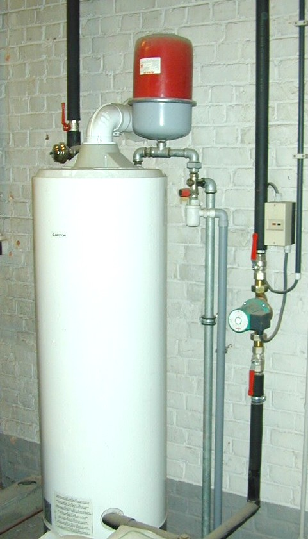

La solution consiste à placer un réducteur de pression sur l'arrivée d'eau (voir fiche 6.6 )
Il faut bien le placer sur l'arrivée générale de l'eau dans le bâtiment ! Son montage sur la seule production d'eau chaude sanitaire entraînerait un déséquilibre des pressions entre les réseaux d'eau froide et d'eau chaude, empêchant alors le bon fonctionnement des robinetteries.
La justification

Lorsque l'eau chauffe dans le ballon de stockage, elle se dilate : la pression monte et l'excédent d'eau est évacué vers l'égout par un groupe de sécurité.
Il est constitué :
- d'un robinet d'arrêt, pour couper l'arrivée d'eau froide dans le chauffe-eau (démontage),
- d'un clapet de retenue, pour éviter le retour d'eau chaude dans la canalisation d'eau froide,
- d'une soupape de sûreté, pour limiter la pression dans le chauffe-eau,
- d'un dispositif de vidange, pour vidanger le réservoir.
A chaque remontée en température du ballon (soit pratiquement chaque nuit pour un ballon électrique), 1/30 de la capacité du boiler est évacuée par la soupape de sécurité. Par tranche de 100 litres de réservoir, cela représente annuellement plus d'un m³ d'eau chaude expédiée à l'égout.
Si la soupape de sécurité est ainsi constamment sollicitée, elle finit par s'entartrer et perdre, dans un goutte à goutte permanent, une quantité d'eau chaude 10 à 20 fois plus importante. Par tranche de 100 litres de réservoir, cela représente
1,16 Wh/(l.°C) x 12 000 l x (60-18) °C / (1 000 x 0,6)
= 970 kWh/an ou 97 litres de fuel.
D'autre part, il est également possible que la pression du réseau dépasse la valeur de 7 bars à laquelle sont tarées les soupapes de sécurité (fond de vallée, remontée classique de la pression du réseau durant la nuit) ou que le réglage de la soupape soit défectueux. Dans ce cas, les pertes peuvent être pratiquement permanentes.
Si le débit est de l'ordre de 0,1 l/min, cela représente annuellement,
8 760 h x 60 min/h x 0,1 l/min / 1 000 = 52,6 m³/an
soit 1,16 Wh/(l.°C) x 52 600 l x (60-18) °C / (1 000 x 0,6)
= 4 270 kWh/an ou 427 litres de fuel.
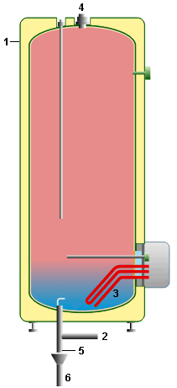

  - Enveloppe
  - Prise d'eau froide
  - Corps de chauffe
  - Prise d'eau chaude
  - Groupe de sécurité
  - Vidange à l'égout

La mesure
Arrêter la circulation de l'eau la nuit et le week-end.
Arrêter la circulation de façon permanente en supprimant la boucle.
L'économie potentielle
Economie d'environ 20 à 45% sur les pertes du réseau, sans autre investissement qu'une horloge programmable !
Le gain est d'autant plus grand que la période d'interruption est longue et que l'isolation des conduits est faible, mais la mesure est toujours intéressante, même s'il faut remettre la boucle en température au redémarrage de la circulation.
La mise en oeuvre
Ajouter une horloge programmable sur le circulateur de la boucle d'ECS et la réguler pour que la circulation soit arrêtée lorsque le bâtiment n'est pas occupé : le week-end et la nuit, par exemple entre 20h00 et 6h00 du matin.
Si la préparation de l'eau chaude sanitaire est électrique, et si elle est programmée la nuit pour profiter du tarif préférentiel de nuit, il faudra réamorcer la circulation avant la fin de la période de nuit afin que le réchauffage de l'eau de la boucle soit aussi réalisé à prix réduit.
On peut aussi envisager de supprimer la circulation d'eau. Un test, en arrêtant le circulateur, peut permettre de se rendre compte si elle est vraiment nécessaire. Il est conseillé d'avertir les utilisateurs au préalable : le temps d'attente risque d'être un peu plus long.
Si ce choix est confirmé, il convient alors de vidanger et de sectionner la boucle pour éviter de laisser de l'eau stagnante dans une partie de l'installation.

La justification
La boucle de circulation est très consommatrice d'énergie puisqu'une température élevée y est maintenue en permanence.
Interrompre cette circulation permet à l'eau de descendre de température et donc de diminuer les déperditions.
Même s'il faut remettre la boucle en température au redémarrage de la circulation, on est toujours gagnant à l'interrompre. Simplement, le gain est d'autant plus grand que la période d'interruption est longue et que l'isolation des conduits est faible.

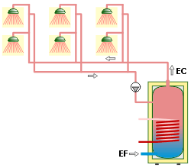

Une étude réalisée dans le cadre du programme Ravel (Suisse) montre qu'une boucle de circulation, bien isolée, qui serait interrompue seulement 8 heures par jour (33 % du temps) économiserait 19 % des pertes du réseau d'eau chaude sanitaire (diminution des pertes des tuyauteries et de la consommation du circulateur). Dans ce calcul, il a été tenu compte du réchauffage de l'eau refroidie et de la tuyauterie à la fin des 8 heures.
Si la coupure est plus longue (8 h par nuit + week-end, soit 52 % du temps), le bénéfice en est encore bien plus important : 45 % d'économies. Proportionnellement, l'impact du réchauffage diminue.
Sans compter la consommation du circulateur lui-même.
Remarque : On pourrait penser que cette mesure favoriserait le développement de la légionnelle. Il n'en est rien puisque la température était et remontera à 60°C, température qui supprime tout développement.

La mesure
Isoler ou améliorer l'isolation de la boucle de circulation d'eau chaude sanitaire

L'Économie potentielle
Economie potentielle de l'ordre de 17 litres de fuel par an par mètre de tuyauterie isolée (pour un diamètre 2", avec de l'eau à 70°C, dans une chaufferie à 20°C).
Le temps de retour est d'un peu plus d'un an !

La mise en oeuvre
- Isoler la boucle de distribution
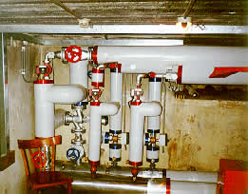

Le tableau ci-dessous reprend les épaisseurs d'isolant recommandées en fonction du diamètre des conduites, pour de la laine minérale (lambda isolant = 0,04 W/mK). La perte résiduelle des conduites est alors comprise entre 6 et 23 W/m, avec une moyenne de 13 W/m.
 |  | Epaisseur d'isolant recommandée [mm]
 | Diamètre  [mm] | 21 | 34 | 60 | 114 | 165 | 220
 | Diamètre  [pouces] | 1/2" | 1" | 2" | 4" | 6" | 8"
Fonctionnement continu  (8 760 heures de service/an) | Delta T°  40 [K] | 40 | 50 | 60 | 60 | 80 | 80
Fonctionnement continu  (8 760 heures de service/an) | Delta T°  60 [K] | 50 | 60 | 60 | 80 | 100 | 100
Fonctionnement de jour  (4 000 heures de service/an) | Delta T°  40 [K] | 30 | 30 | 40 | 60 | 80 | 80
Fonctionnement de jour  (4 000 heures de service/an) | Delta T°  60 [K] | 50 | 60 | 60 | 80 | 100 | 100
Même si ces épaisseurs peuvent paraître élevées, elles se justifient par le fait que la température de l'eau transportée est toujours très élevée par rapport à l'ambiance (et la protection cintre la légionnellose ne fera que renforcer cette tendance). Mais comme le coût de la matière isolante est faible par rapport à la pose, le retour d'investissement reste très court si on augmente légèrement l'épaisseur de l'isolant placé.
Ne pas oublier les tuyauteries cachées dans les faux plafonds, dans les vides techniques, etc.

- Isoler les vannes
Les vannes jouent également un rôle important : en première approximation, on évalue les pertes d'une vanne à brides à celles d'un mètre de tuyauterie du même diamètre. Elles seront isolées en conséquence.
Attention : l’isolation des vannes masque provisoirement l'apparition de fuites ! Il convient donc d'isoler les vannes avec des coquilles ou des matelas facilement démontables et de les surveiller régulièrement. Il faut évidemment remplacer les vannes présentant des faiblesses visibles avant de les isoler !
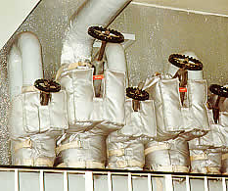

La justification
Prenons 1 m de tuyauterie DN 50 (2"), à 70°C, dans une chaufferie à 20°C. Le rendement saisonnier de la chaudière est supposé égal à 0,8. La circulation fonctionne toute l'année, les jours de semaine, entre 8 et 20h00.

Avant isolation | Après isolation
 | 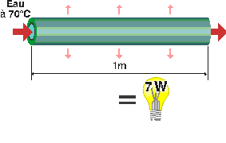

- Puissance perdue = 110 [W]
- Consommation annuelle par mètre :
= 110 [W] x 3 500 [h/an] / 0,8
= 481 [kWh/an] ou
48,1 litres de fuel/an
ou 18 €/an
- Puissance perdue = 7 [W]
- Consommation annuelle par mètre :
= 7 [W] x 3 500 [h/an] / 0,8
= 30 [kWh/an] ou
3 litres de fuel/an
ou 1 €/an

L’isolation du mètre de tuyau permet donc d’économiser 17 litres de fuel, ce qui représente un montant de l'ordre de 6 [€/an] (à 0,375 [€/litre fuel]). Si on estime le coût de l'isolation du mètre de conduite autour de 8 à 9 €/m, cet investissement est rentabilisé après un an et demi.

La mesure
Réduire la puissance de la pompe de circulation :
sélectionner manuellement une vitesse inférieure,
remplacer la pompe par une autre de plus faible puissance.
L'économie potentielle
La puissance du circulateur dépend du réseau.
Exemple, si on réduit la puissance de 100W à 50W, l'économie réalisable est de
50W x 8760 h = 438 kWh.
La mise en oeuvre

Comment savoir si le débit est adéquat ?
Premier indice : la vitesse de l'eau
A partir du débit nominal de la pompe Q, et du diamètre de la conduite de la boucle de circulation D, on peut calculer la vitesse de l'eau :
Q [m³/h] /D² [cm] x 11,1 = v [m/s]
Q [m³/s] /D² [cm] x 40 000 = v [m/s]
Si elle est supérieure à 0,5 m/s, la pompe est surdimensionnée.
Deuxième indice : la température de l'eau au bout de la boucle de circulation

Une chute de température de l'eau de 5°C entre la production et l'extrémité de la boucle de circulation est recommandée. Si la température au point de retour au boiler est trop proche de la température de départ du boiler, la pompe est surdimensionnée!
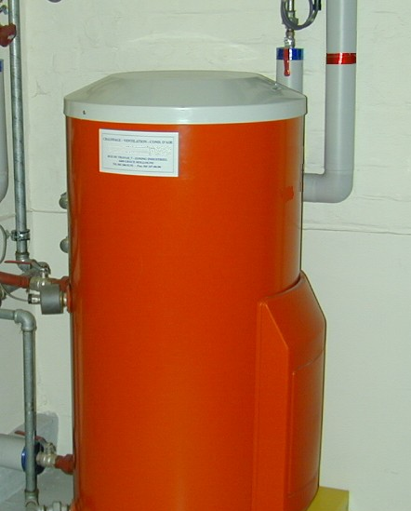
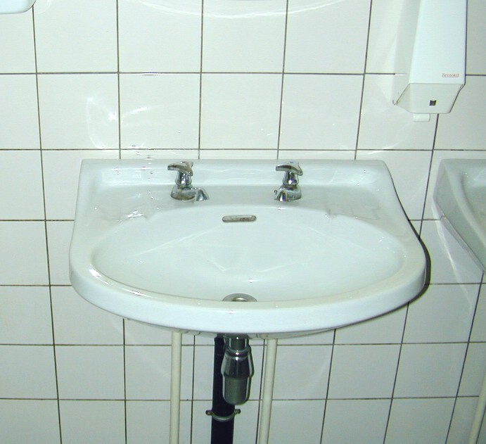

Comment diminuer un débit trop important ?

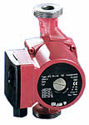
- Si les pompes possèdent différentes vitesses commutables (pompes à 2 ou 3 vitesses avec sélecteur ou couvercle de bornier pouvant être monté en diverses positions), réduire la vitesse manuellement.
- Si la réduction de vitesse n'est pas possible, on peut envisager de remplacer le circulateur surdimensionné.
On en profitera alors pour poser une programmation horaire et un clapet antiretour.
Si le circulateur n'est pas remplacé dans l'immédiat, éviter à tout prix que, lors du remplacement forcé, la sélection du nouvel équipement se limite à choisir un circulateur présentant les mêmes dimensions afin de pouvoir s'insérer sans difficulté dans l'emplacement libéré par l'appareil défectueux.

La justification
La circulation d'eau dans la boucle ne sert pas à assurer le débit d'alimentation des équipements (robinets, douches, etc.). Elle sert juste à compenser les pertes de chaleur entre la production et l'utilisation, afin que le dernier robinet soit alimenté avec de l'eau encore chaude.
Le débit horaire à mettre en circulation ne dépend pas du volume d'eau chaude utilisé, mais uniquement des tuyauteries du réseau "aller" : leur longueur, leur diamètre, leur isolation.
Les boucles de circulation entraînées par des pompes surdimensionnées et non régulées sont des véritables "gaspilleurs d'énergie"! Or, en pratique, le circulateur de boucle est presque toujours surdimensionné.

